Hovas 取资金中心汇率

定时作业暂时无法在服务器执行，所以需要每月1日手动执行一下方法获取汇率。

1.确保本地工程科正常启动，并把下面文件内仍更改为生产环境

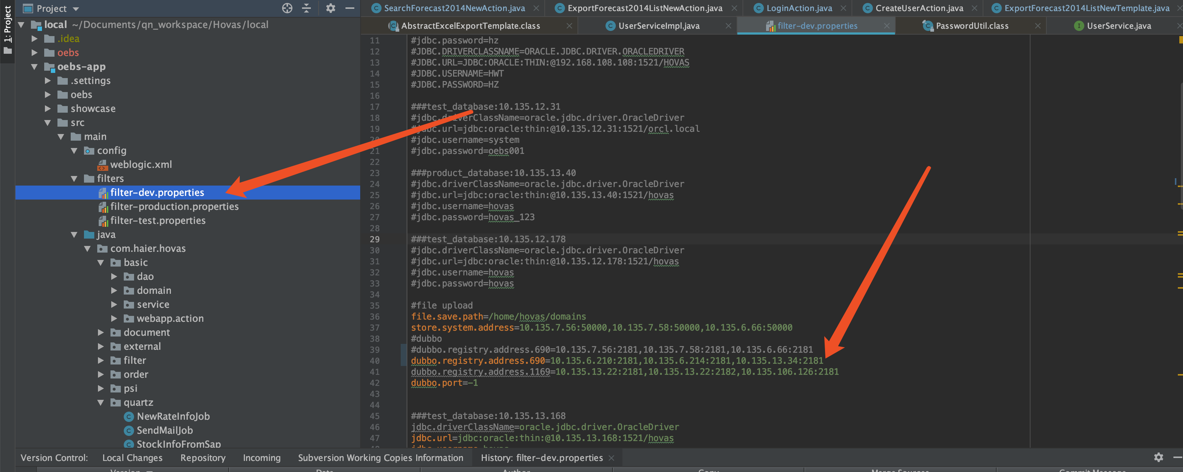

1. 如图更改配置，红框部分可根据想实际执行时间进行调整。

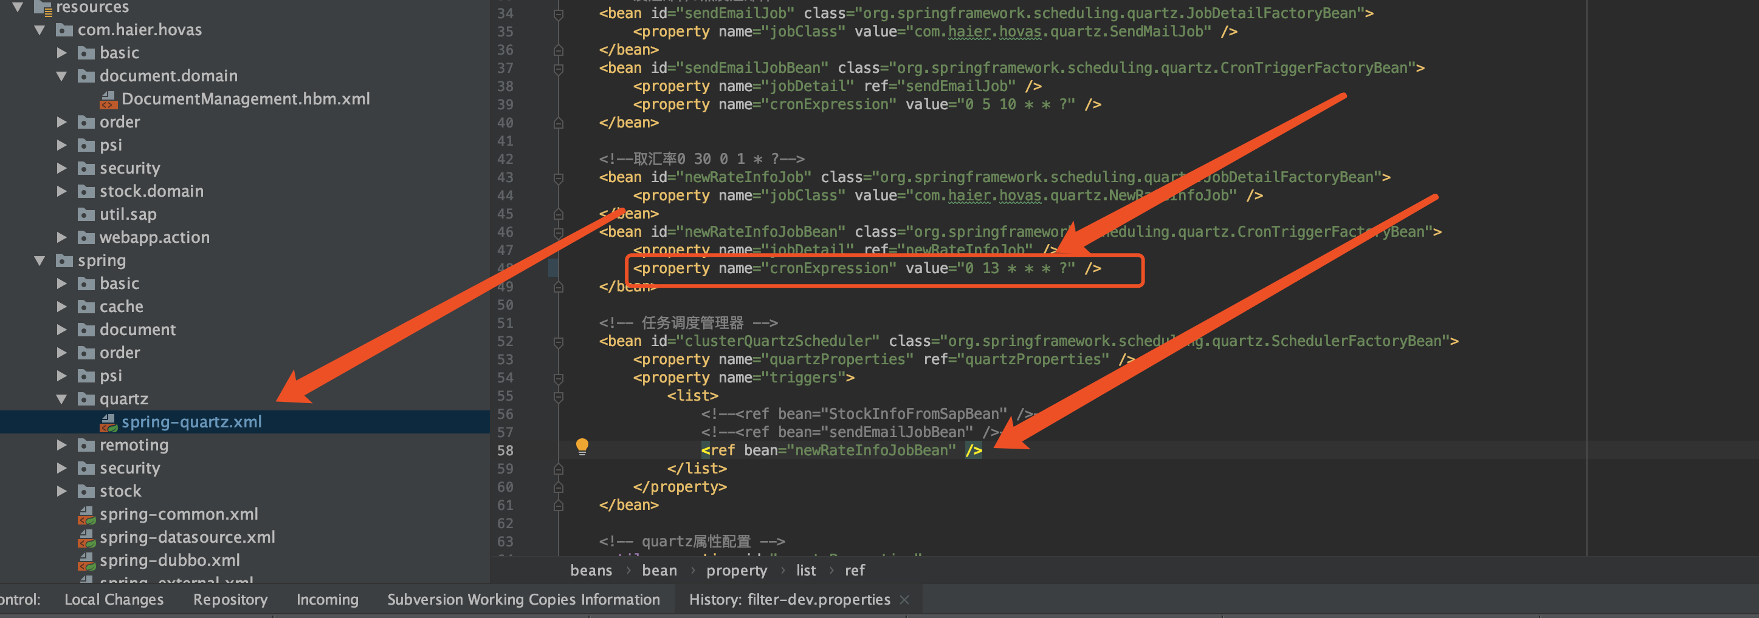

1. 获取汇率作业类，正常情况每月1号直接执行即可，如有特殊要求可调整这个类的逻辑，红框部分判断需要注释掉。

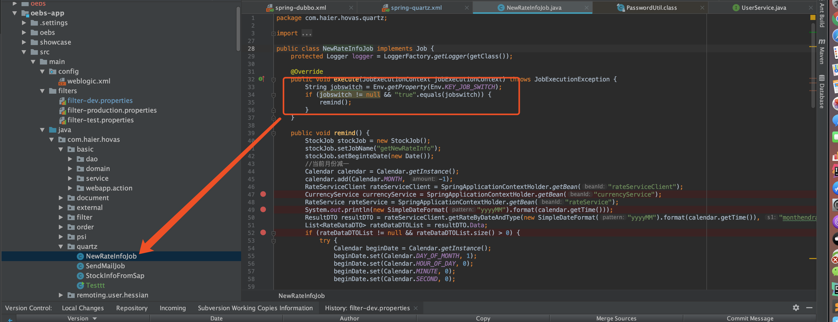

4.最终结果会被记录到ORDER_RATE_DETAIL

**5.定时作业无法在服务器执行未解决前，代码不建议提交，并且打包时需要把之前xml内容恢复为注释状态，否则会发版失败！！！**